**Εργασία για την Πρωτομαγιά**

|  |
| --- |
| **Όνομα: _______________________________________ ΤΑΞΗ: Γ΄ Ημερομηνία: ___________** |

Η εργατική Πρωτομαγιά

Την πρώτη του Μάη του 1886, στις Ηνωμένες Πολιτείες της Αμερικής, οι εργάτες

όλης της χώρας αποφάσισαν να κάνουν απεργία. Εκείνη τη μέρα, συγκεντρωμένοι σε ομάδες, διαμαρτυρήθηκαν στους εργοδότες για τις πολλές ώρες που δούλευαν κάθε μέρα, ακόμα και τις Κυριακές, καθώς επίσης για τα μικρά μεροκάματα.

Χιλιάδες εργάτες πήραν μέρος σ΄εκείνη την απεργία ζητώντας να δουλεύουν οχτώ ώρες την ημέρα κι όχι από το πρωί ως το βράδυ. Στη βιομηχανική πόλη Σικάγο έγιναν αιματηρές συγκρούσεις με αποτέλεσμα να σκοτωθούν πολλά άτομα. Τα γεγονότα έγιναν γνωστά και συγκλόνισαν όλο τον υπόλοιπο κόσμο.

Η οχτάωρη εργασία καθιερώθηκε εκείνη την ιστορική Πρωτομαγιά.

Σε ανάμνηση της αιματοβαμμένης Πρωτομαγιάς του 1886, η 1η του Μάη είναι αργία για τους εργαζόμενους.

Σήμερα οι εργαζόμενοι στην Ευρώπη και στην Αμερική δουλεύουν οχτώ ώρες την ημέρα και αμείβονται με καλύτερους μισθούς. Δε συμβαίνει όμως το ίδιο σε πολλές χώρες της Ασίας και της Αφρικής, όπου εκατομμύρια άνθρωποι ζουν και δουλεύουν ακόμα κάτω από πολύ κακές συνθήκες.

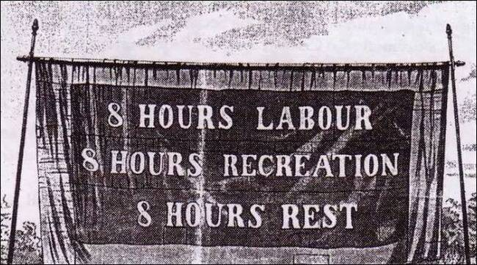

Το αρχικό σύνθημα των εργατών: 8 ώρες δουλειά, 8 ώρες ανάπαυση, 8 ώρες ύπνο...

Προσπάθησε να γράψεις τις λεζάντες (τα λόγια σε κάθε κουτί) που ταιριάζουν στις πιο κάτω φωτογραφίες:

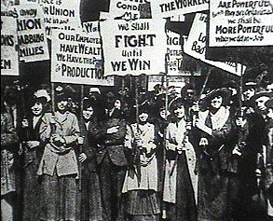**Φωτογραφία 1**

__________________________________________________________________________________________________________________________________________

__________________________________________________________________________________________________________________________________________

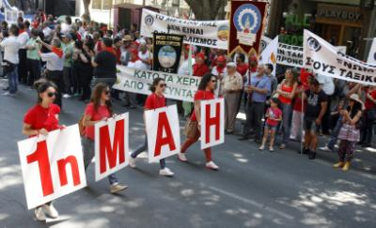

**Φωτογραφία 2**

__________________________________________________________________________________________________________________________________________

__________________________________________________________________________________________________________________________________________

Με διάφορες εκδηλώσεις σε όλες τις πόλεις και επαρχίες της Κύπρου οι εργαζόμενοι τιμούν σήμερα την επέτειο της εργατικής Πρωτομαγιάς, την ημέρα

ορόσημο για τα δικαιώματα των εργαζομένων ανά την υφήλιο.

Εργάτες ξεκίνησαν με τις γυναίκες και τα παιδιά τους,να διαδηλώσουν ειρηνικά σε χώρο συγκέντρωσης στην πλατεία Haymarket στο Σικάγο.

**Μαγιάτικο στεφάνι**

Το **μαγιάτικο στεφάνι** είναι κατασκευή με [λουλούδια](https://el.wikipedia.org/wiki/%CE%9B%CE%BF%CF%85%CE%BB%CE%BF%CF%8D%CE%B4%CE%B9) που γίνεται για τον ερχομό της [άνοιξης](https://el.wikipedia.org/wiki/%CE%86%CE%BD%CE%BF%CE%B9%CE%BE%CE%B7). Είναι ελληνικό αλλά όχι μόνο [έθιμο](https://el.wikipedia.org/wiki/%CE%88%CE%B8%CE%B9%CE%BC%CE%BF). Ιδιαίτερα στα νησιά της [Μεσογείου](https://el.wikipedia.org/wiki/%CE%9C%CE%B5%CF%83%CF%8C%CE%B3%CE%B5%CE%B9%CE%BF%CF%82) γιορτάζοντας την άνοιξη, την 1η του μήνα [Μάη](https://el.wikipedia.org/wiki/%CE%9C%CE%AC%CE%B9%CE%BF%CF%82), φτιάχνουν ένα στεφάνι με λουλούδια (συνήθως αγριολούλουδα, μαργαρίτες και πιο σπάνια παπαρούνες) συνήθως από τους αγρούς και το κρεμάζουν στην πόρτα του σπιτιού. Το μαγιάτικο στεφάνι, συμβολίζει την αναγέννηση της φύσης με την άνοιξη, γεγονός που θέλουν οι άνθρωποι να φέρουν και στα σπίτια τους.

Χρωματίστε κι εσείς το δικό σας στεφάνι και γιορτάστε τον ερχομό της άνοιξης!